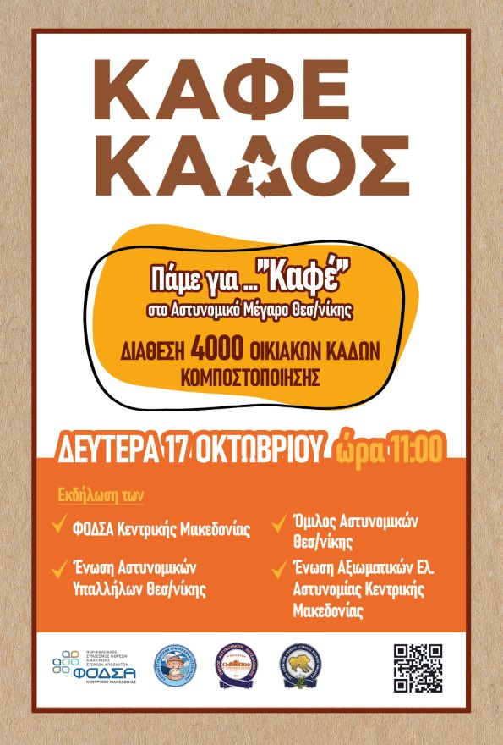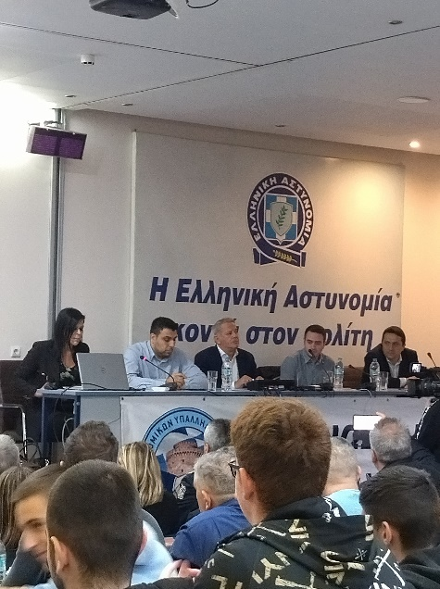

Οι δράσεις για την προστασία του περιβάλλοντος δεν πρέπει να σταματούν ποτέ. Στα πλαίσια αυτής της αρχής, πραγματοποιήθηκε εκδήλωση την **Δευτέρα 17 Οκτωβρίου 2022 και ώρα 11:00 στο Αστυνομικό Μέγαρο Θεσσαλονίκης**, μέσω του μνημονίου συνεργασίας που έχει συνάψει η Ένωση Αστυνομικών Υπαλλήλων Θεσσαλονίκης, ο Όμιλος Αστυνομικών Θεσσαλονίκης και η Ένωση Αξιωματικών Ελληνικής Αστυνομίας Κεντρικής Μακεδονίας με τον [ΦΟΔΣΑ](https://fodsakm.gr/kafekados/) Κεντρικής Μακεδονίας.

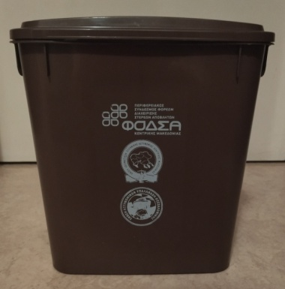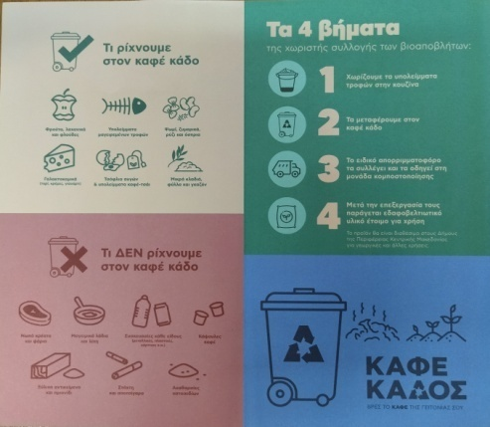

  Στο δεύτερο αυτό βήμα  της συνέργειας αυτής, διατέθηκαν **4000 οικιακοί κάδοι** [κομποστοποίησης](https://youtube.com/watch?v=uD9xSoSXKsE&feature=share)στα μέλη των ενώσεων. Η ενέργεια αυτή άλλωστε θα σηματοδοτηθεί από την εμφάνιση του Καφέ Κάδου σε κάθε γειτονιά. Η υλοποίηση της πρωτοβουλίας αυτής, είναι ένα αποφασιστικό μέτρο για την βαθμιαία δημιουργία μιας κοινωνίας μηδενικών αποβλήτων, που θα προστατεύει το περιβάλλον δραστικά, και που θα οδηγήσει   στην επιθυμητή  κατάργηση  της υγειονομικής ταφής. Άλλωστε, η διαλογή  των βιοαποβλήτων στην πηγή, εντάσσεται πλήρως στις κατευθύνσεις της Ευρωπαϊκής Πολιτικής για το Περιβάλλον.

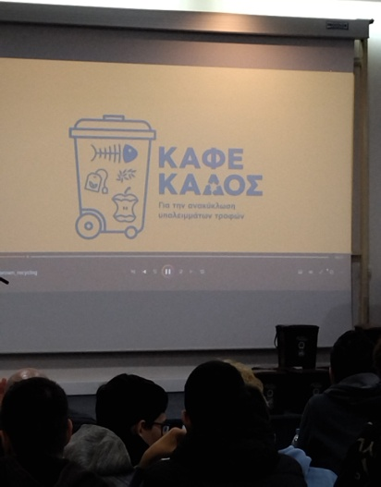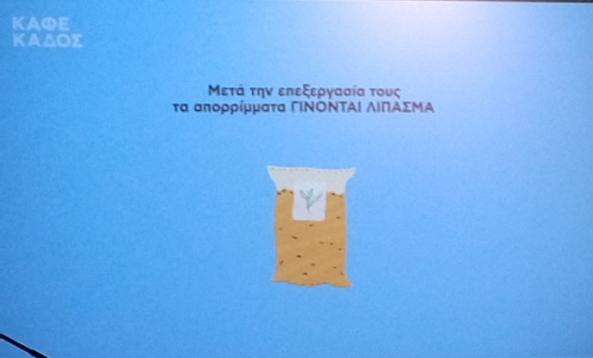

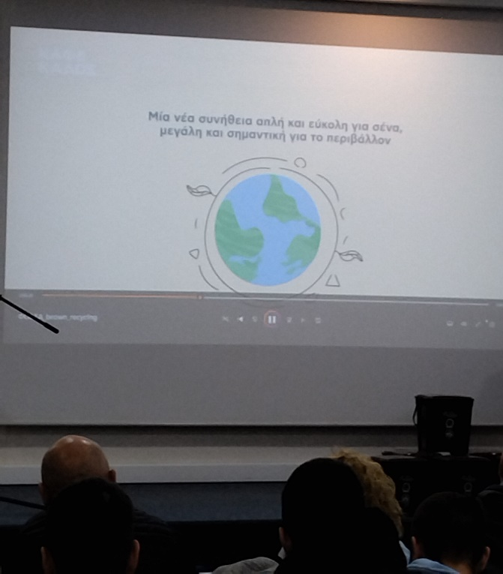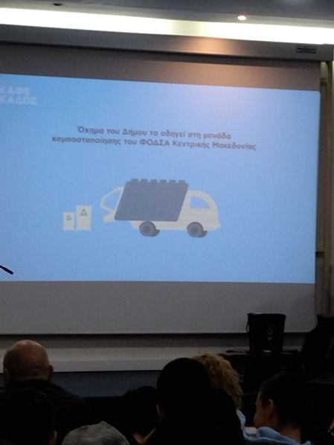

Την εκδήλωση παρακολούθησαν μαθητές και μαθήτριες της Α’ τάξης του 4ου Γενικού Λυκείου Ευόσμου, οι οποίοι – εκτός από τα οφέλη της κομποστοποίησης- ενημερώθηκαν σχετικά με την έναρξη του πιλοτικού προγράμματος χρήσης του Καφέ Κάδου σε 37 Δήμους της Κεντρικής Μακεδονίας από τα τέλη του 2022.Περισσότερα για την εκδήλωση πατήστε [εδώ](https://www.youtube.com/watch?v=nhwUyMERkdU).